SOFTWARE REQUIREMENTS SPECIFICATION

alcance
Este documento describe los requerimientos y especificaciones funcionales del sistema del Change Counter, cuyo objetivo principal es comparar diferentes versiones de un programa, generando etiquetas históricas de cambios.

Historia del Documento

Fecha | Versión | Comentarios | Autor
27 Marzo 2013 | 0.1 | Versión inicial | Líder Calidad  Líder Desarrollo  Líder del equipo
20 Abril 2013 | 0.2 | Versión ajustada Ciclo II | Líder Desarrollo

Tabla de Contenidos

1 INTRODUCCIÓN 1
1.1 Propósito 1
1.2 Declaración del problema 1
1.3 Información sobre el equipo de trabajo 1
2 Declaración de los requerimientos 2
2.1 Descripción de requerimientos funcionales del sistema 2
2.2 Especificaciones funcionales 2
2.3 Requerimientos del ciclo 1 4
2.4 Requerimientos del ciclo 2 4
3 Definición de reglas usadas en los requerimientos 5
3.1 LOC 5
3.2 LOC Agregado 5
3.3 LOC Borrado 5
3.4 Etiqueta 5
4 Requerimientos de interfaces externas 6
4.1 Interfaces de usuario 6
4.2 Prototipos de pantalla 7
5 Restricciones de diseño e implementación 9
5.1 Restricciones de desarrollo 9
6 Requerimientos especiales del sistema 10
6.1 Documentación 10
6.2 Compatibilidad 10
6.3 Log de errores 10
6.4 Errores I/O 10
7 Referencias y fuentes de información 11

INTRODUCCIÓN

Propósito
Definir detalladamente los objetivos del proyecto Contador de Cambios, de una forma clara y específica, que sirva como base para el plan de pruebas y el diseño de alto nivel.

Declaración del problema
Crear una herramienta para contar el tamaño de un programa, que permita identificar el número de LOC agregados, borrados o modificados en cada versión; que sea aplicable para el desarrollo por ciclos iterativos.

Información sobre el equipo de trabajo
Nombre | Rol
María Paula Forero | Líder del desarrollo
Nestor Cruz Hernandez | Líder de planeación
Gladys Castro Muñoz | Líder de calidad
William Felipe Rojas | Líder de planeación 2
Juan Pedro Mendoza | Líder del equipo
Julian Andrés Aguirre | Líder de soporte

Declaración de los requerimientos
A continuación se describen los requerimientos funcionales que servirán como base para el programa Change Counter.

Descripción de requerimientos funcionales del sistema
Los requerimientos funcionales del sistema serán listados a continuación
Número | Requerimiento
1 | Comparar dos versiones (código fuente) de un mismo programa, para comparar los cambios entre ellas
2 | Identificar los LOC agregados y borrados en los archivos del código fuente de las versiones comparadas
3 | Contar los LOC agregados y borrados de los archivos en la versión del programa modificado
4 | Contar los LOC totales en el programa modificado
5 | Crear una etiqueta de referencia para las líneas agregadas y borradas que indiquen el número de versión
6 | Proveer una etiqueta de cambio en los comentarios de los encabezados del programa, indicando el número de versión, la fecha en la que se realizó el cambio, los LOC borrados, agregados y totales de todo el programa
7 | Si el programa tuvo varios cambios, mantener un registro de estos cambios en la etiqueta de cambios
8 | Cuando un programa modificado previamente es modificado posteriormente y contado, todos los registros de modificación deben ser mantenidos
9 | Producir nuevo archivo con la información de las modificaciones del programa y de cada línea
10 | Inicialmente el programa debe funcionar para comparar programas escritos en Java
11 | Generación de listado con información sobre las modificaciones y etiquetas de línea

Especificaciones funcionales
Las especificaciones funcionales se pueden encontrar en los siguientes archivos
- EF-1 Comparar programa version anterior.docx
- EF-2 Identificar los LOCS agregados y borrados.docx
- EF-3 Contar LOCS programa modificado.docx
- EF-4 Agregar etiqueta numero de cambio.docx
- EF-5 Proporcionar etiqueta de cambio.docx
- EF-6 Mantener registro de cambios.docx
- EF-7 Mantener registro de modificaciones.docx
- EF-8 Producir un nuevo archivo de recursos.docx
- EF-9 Producir listado modificaciones.docx
El cruce de los requerimientos asociados a las especificaciones funcionales se encuentra en la siguiente matriz.
Número | Requerimiento | Especificación funcional
1 | Comparar un programa modificado con su versión anterior | EF-1 Comparar programa version anterior.docx
2 | Identificar los LOC agregados y borrados en el programa modificado | EF-2 Identificar los LOCS agregados y borrados.docx
3 | Contar los LOC agregados y borrados en el programa modificado | EF-3 Contar LOCS programa modificado.docx
4 | Contar los LOC totales en el programa modificado | EF-3 Contar LOCS programa modificado.docx
5 | Crear una etiqueta de referencia para las líneas agregadas y borradas que indiquen el número de versión | EF-4 Agregar etiqueta numero de cambio.docx
6 | Proveer una etiqueta de cambio en los comentarios de los encabezados del programa, indicando el número de versión, la fecha en la que se realizó el cambio, los LOC borrados, agregados y totales de todo el programa | EF-5 Proporcionar etiqueta de cambio.docx
7 | Si el programa tuvo varios cambios, mantener un registro de estos cambios en la etiqueta de cambios | EF-6 Mantener registro de cambios.docx
8 | Cuando un programa modificado previamente es modificado posteriormente y contado, todos los registros de modificación deben ser mantenidos | EF-7 Mantener registro de modificaciones.docx
9 | Producir nuevo archivo con la información de las modificaciones del programa y de cada línea | EF-8 Producir un nuevo archivo de recursos.docx
10 |  | Inicialmente el programa debe funcionar para comparar programas escritos en Java
11 | Generación de listado con información sobre las modificaciones y etiquetas de línea | EF-9 Producir listado modificaciones.docx

Requerimientos del ciclo 1
Número | Requerimiento
1 | Comparar dos versiones (código fuente) de un mismo programa, para comparar los cambios entre ellas
2 | Identificar los LOC agregados y borrados en los archivos del código fuente de las versiones comparadas
3 | Contar los LOC agregados y borrados de los archivos en la versión del programa modificado
4 | Contar los LOC totales en el programa modificado
9 | Producir nuevo archivo con la información de las modificaciones del programa y de cada línea

Requerimientos del ciclo 2
Número | Requerimiento
5 | Crear una etiqueta de referencia para las líneas agregadas y borradas que indiquen el número de versión
6 | Proveer una etiqueta de cambio en los comentarios de los encabezados del programa, indicando el número de versión, la fecha en la que se realizó el cambio, los LOC borrados, agregados y totales de todo el programa
8 | Cuando un programa modificado previamente es modificado posteriormente y contado, todos los registros de modificación deben ser mantenidos
11 | Generación de listado con información sobre las modificaciones y etiquetas de línea

Definición de reglas usadas en los requerimientos

LOC
Líneas de código lógicas, esta obedecen a un estándar de codificación definido por los desarrolladores.

LOC Agregado
LOC que no se encuentran en la versión inicial del programa y si se encuentran en la versión modificada.

LOC Borrado
LOC que se encuentran en la versión inicial del programa y no se encuentran en la versión modificada.

Etiqueta
Registro de modificación tanto individual, como del programa para los LOC agregados y borrados.

Requerimientos de interfaces externas

Interfaces de usuario
La interfaz de usuario será bastante sencilla y ofrecerá al usuario una interacción simple que le permitirá:
- Registrar cambios sobre una versión permitiendo ingresar: versión actual, versión modificada, nombre de quién realiza el cambio, tipo de modificación y comentarios relacionados.
- Cargar dos versiones para ser comparadas por el sistema y así verificar cómo el contenido de las versiones ha cambiado y realizar la respectiva traza de cambios del programa.
- Solicitar listados y estadísticas relacionados con la comparación de las versiones.
La interfaz de usuario se por medio de una línea de comandos, los comandos son listados a continuación:

Parámetro | Descripción | Ejemplo
-comp | Indica que se va a realiza la comparación de dos versiones de un programa | ChangeCounter.bat -comp
-fix | Indica que la comparación que se va a realizar es de cambios que corrigen un defecto (fix). Este parámetro debe ir después de –comp | ChangeCounter.bat -comp -fix
-imp | Indica que la comparación que se va a realizar corresponde a mejoras sobre el código (improvement). Este parámetro debe ir después de -comp | ChangeCounter.bat -comp –imp
-modlist | Indica que se va a generar un listado de las modificaciones encontradas en las versiones. Este parámetro debe ir acompañado de la ruta del proyecto con los archivos que contienen las etiquetas de modificaciones | ChangeCounter.bat –modlist <path>
-modhead | Indica que se va generar un listo con los encabezados del programa. Este parámetro debe ir acompañado de la ruta del proyecto con los archivos que contienen las etiquetas de modificaciones | ChangeCounter.bat –modhead <path>
-stat | Indica que se va a generar un archivo con estadísticas sobre las modificaciones encontradas. Este parámetro debe ir acompañado de la ruta del proyecto con los archivos que contienen las etiquetas de modificaciones | ChangeCounter.bat –stat <path>

Prototipos de pantalla
Se consideran los siguientes prototipos de pantalla:
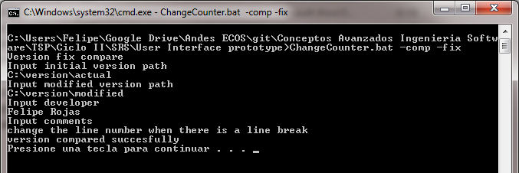
Ilustración 1. Comparación de versiones tipo fix

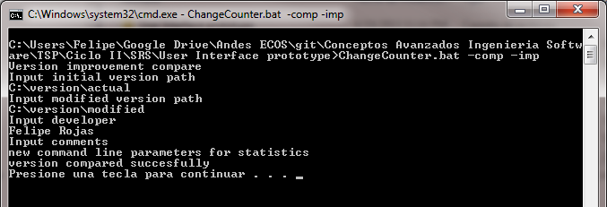
Ilustración 2 Comparación de versiones tipo improvement

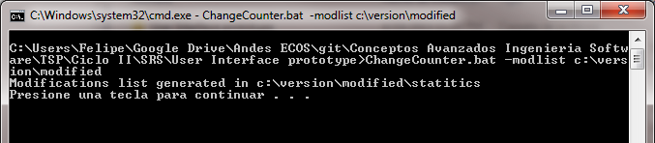
Ilustración 3 Generación de listado de modificaciones

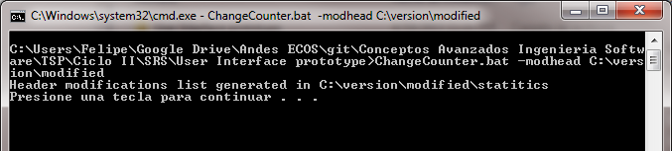
Ilustración 4 Generación de listado de encabezados de modificación

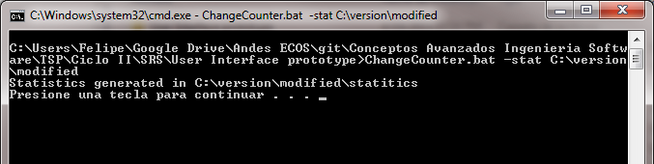
Ilustración 5 Generación de estadísticas sobre las modifcaciones

Restricciones de diseño e implementación
A continuación se indican las restricciones que afectan tanto el diseño como la implementación del programa Change Counter

Restricciones de desarrollo
- El programa debe construirse utilizando el lenguaje Java
- El sistema debe comprar líneas de código lógicas de programas hechos en Java
- El sistema debe ser independiente del sistema operativo
- El sistema debe almacenar etiquetas de líneas siguiendo el formato del lenguaje que se esté comparando

Requerimientos especiales del sistema

Documentación
Se deberá incluir documentación para la instalación y operación

Compatibilidad
El sistema deberá ser diseñado pensando en soportar diversos lenguajes de programación, aunque actualmente solo está pensado para Java.

Log de errores
El sistema debe almacenar en un archivo de log los errores ocurridos en el sistema, con la fecha de la modificación y la información del error.

Errores I/O
En el caso de que ocurra un error de I/O se mostrara el siguiente mensaje de error: “Ocurrió un error en la lectura o escritura del archivo <nombre archivo>”.

Referencias y fuentes de información
- Apéndice A, Introduction to Team Software Process, Watts S. Humphrey

